**“三化三合”的《材料科学基础》教学改革**

罗 成、苑旭雯，赵红利

湖北汽车工业学院 材料科学与工程学院，湖北 十堰，442002

摘要：我校是一所面向汽车产业培养工程技术人才的高校。材料科学基础是材料核心专业基础课，承担着构建知识结构的重任，对毕业要求支撑强度高。为了适应工程教育和新工科发展，有针对地开展了“三化三合”的课程建设与教学改革。对教学内容体系进行重构，一是基于工程教育专业认证理念和新工科建设指导思想，对教学体系进行了“三化”（共性化、工程化、时代化）改革，二是基于多学科融合拓展教学内容，将材料与历史、生活和艺术相结合（“三合”），拓展学生专业知识面，培养学生人文素养和创新意识，提高专业归属感。课程教学改革成效显著，课程和专业影响力提升。

关键词：材料科学基础；工程教育；新工科；教学改革

中图分类号：

**“Three-trend three-combinations” teaching reform of fundamental of materials science**

Luo Cheng, Yuan Xuwen, Zhao Hongli

School of materials and engineering, Hubei university of automotive technology

Abstract:Our university is a university that trains engineering talents for the automotive industries. The fundamental of materials science is one of the basic core courses, which bears the heavy responsibility of building the knowledge structure and requires high support for graduation. In order to adapt to the development of engineering education and new engineering disciplines, “three-trend and three-combination” teaching reform was carried out. Firstly, based on the core concepts of engineering education certification and the guiding ideology of new engineering disciplines, the teaching system has been reformed in three ways (universalization, engineering and modernization). Secondly, the teaching content was expanded based on the integration of multiple disciplines, i.e., to combine materials with history, life and art, consequently to expand students' professional knowledge, cultivate students' humanistic quality and innovation consciousness, and improve professional sense of belonging. As a result, the reform of curriculum teaching has achieved remarkable results, and the influence of curriculum and specialty has been enhanced.

Key words: fundamental of materials science, engineering education, new engineering disciplines, teaching reform

1. 前言

材料科学基础是材料专业非常重要的一门专业基础课，是学生从通识课到专业课的一座桥梁，系统论述材料微观组织结构的内涵、影响因素及控制技术，因此内容微观、抽象。它融合了材料、物理、化学、机械、力学等多学科，内容庞杂、面广，教学难度大。随着工程教育的深入和新工科的时代要求，需要与时俱进对课程进行改革。

从工程认证角度来说，本课程教学目标支撑毕业要求的1.4、2.2和4.2，涉及到复杂工程问题的比较、表达和研究方案，对复杂工程问题的支撑要求较高。从新工科改革角度来说，汽车产业的电动化、轻量化发展，汽车材料的领域内涵也发生变化。因此，需要更新知识体系和教学内容，适应工程教育和新经济新业态的新要求。

2 基于工程教育专业认证和新工科的“三化”改革

工程教育专业认证重视主客体的针对性。客体要满足市场需求（产出导向），突出学以致用；主体要匹配学生需求（学生中心），突出有的放矢。因此，要根据专业改革不断重构教学体系，以适应主客体的变化。课程组提出了共性化、工程化和时代化的“三化”改革，以提高对毕业要求技术性指标1.4、2.2和4.2的支撑，尤其是加强对复杂工程问题的支撑。

一是共性化。本课程原体系是围绕金属材料。随着汽车行业的发展进步，高聚物、陶瓷、复合材料在汽车上的应用越来越重要，因此现代汽车工程应用越来越倡导大材料观。为此，本课程以金属材料的微观组织结构为重点，适度拓展到高聚物和陶瓷材料，增加了高聚物的结构、陶瓷相图、陶瓷烧结（扩散）、陶瓷和高聚物的塑性变形等内容，实现大材料的共性化教育。

二是工程化。工程教育的核心理念是产出导向，即学以致用。因此，本课程教学内容上侧重于工程应用，兼顾考研需求，重构课程知识-能力结构，并建立了案例库。例如相图中增加了有色金属二元相图的案例分析讨论，塑性变形和回复再结晶中引入课程组承担过的汽车零部件生产企业中的工程案例（如马氏体时效钢和铝合金时效强化）详细讲解，以增加学生工程认知，并加深对工艺-组织-性能-应用关系的理解，从而提高解决复杂工程问题的能力。案例库的使用，有效拓展了学生的工程视野，加深了对复杂工程问题的识别和理解，提高了解决实际问题的能力。

三是时代化。根据新工科建设的指导思想和汽车产业发展需要，在教学内容中增加汽车轻量化材料尤其是新能源汽车材料的内容。比如镁合金在新能源汽车中的份量越来越重要，课程教学中增加了用于电池包和支承件的镁合金相图、强化工艺、组织、性能、应用等内容，以适应现代汽车材料技术的进步，满足材料市场对未来汽车材料工程师的需求变化。

3 基于多学科融合拓展教学内容的“三合”

现代工程教育不仅强调理论知识和实践技能，也重视人文素质和创新意识。在本课程教学过程中，通过学科知识与历史、艺术和生活相结合（简称“三合”），拓展教学内容，起到了很好的效果。三结合改革主要支撑毕业要求的非技术性指标。

与历史相结合：通过材料史与人类史中的历史典故相结合，探究材料对人类社会的影响。比如十大材料起源之谜、十大新材料技术、十大国产材料学家等专题资料，极大丰富了学生的视野，激发了学生的专业热情。

与生活相结合：摔不碎的手机玻璃、一拍两散的菜刀、坚如磐石的玻璃栈道、声音去哪儿了之吃音大王海绵金属。通过生活中常见的材料故事，宣传材料在国民生产生活中的重要作用，激发学生的学习热情；与课程教学内容相结合，提示材料的“成分-组织-性能-应用”之间的内在联系，提高学生对于复杂工程问题的理解和解析能力。

与艺术相结合：基于本课程实验开展的“我爱材料之无限畅想杯”彩色金相征诗配画是本专业的一个特色校级竞赛，每二年一届，至今已成功举办五届。该赛事反响很大，应者云集，每届超过200人报名。专家点评认为，“以金相组织图片为背景，以征诗配画的形式，开启师生热爱材料的大门，把看不见的微观世界变成了有灵性的诗歌”；“提高师生的人文素养，营造更浓厚的人文氛围，是将科学与艺术完美结合的典范。”

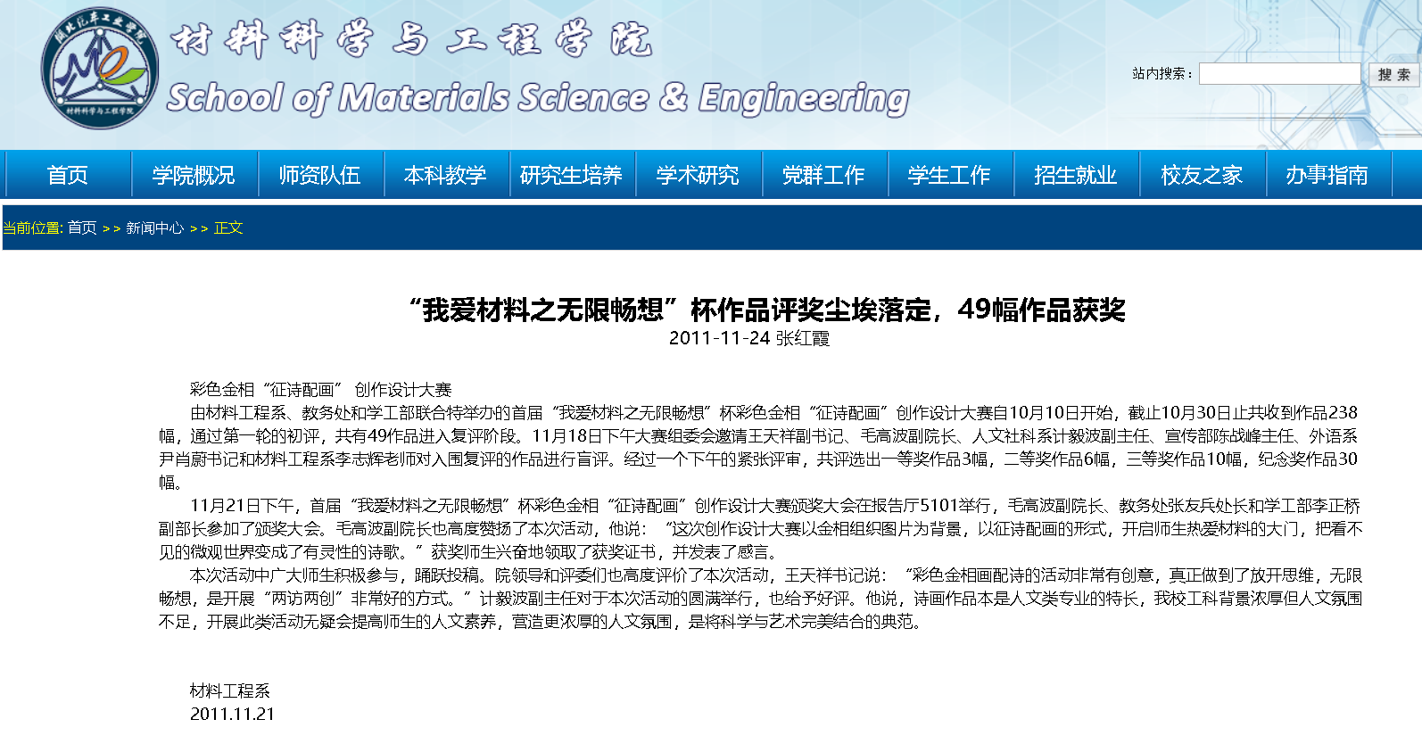图1 “我爱材料之无限畅想”杯彩色金相“征诗配画”创作设计大赛宣传截图

与艺术相结合，赋予材料以灵性；与历史相结合，赋予材料以厚重；与生活相结合，赋予材料以亲和。与艺术、历史和生活相结合，展示了材料是美丽、有分量、可亲近的。学习材料是有价值、有意义、有趣的。

4、改革成效

为了增强对毕业要求的有效支撑，课程组持续不断吸收先进的教育教学思想，从技术性指标和非技术性指标两个方面开展“三化三结合”的课程改革，取得了良好效果。一是从毕业生调查和在校生访谈可知，学生对课程的认可度和专业归属感得到提升。二是毕业生就业率全省排名前列，可见学生的市场认可度高。三是专业历获湖北省战略新兴产业专业、省一流专业和国家一流专业称号，说明专业影响力在扩大。此外，教学团队近年来获得了省优秀基层教学组织、省级教学团队和校师德标兵等称号。由此可见，课程专业改革成效经受了学生和社会检验，专业美誉度逐步提升，教学团队和专业学生受益良多。

作者简介：罗成，1969年出生，男，湖北荆门，博士，研究方向为材料表面工程、工程教育，邮箱：[Lchn69@qq.com](mailto:Lchn69@qq.com)

基金：湖北省教育科学规划项目2016GB050；湖北省教育科学规划2021年度湖北省高等教育学会专项课题2021ZC38。